זעקת סדום ועמורה כי-רבה; וחטאתם--כי כבדה, מאוד

ננסה לראות מקצת ממעשי סדום.

המדרש מספר לנו מה היו מעשי סדום
ומהו מעשיהם של אנשי סדום? כשהיה אורח עובר עליהם היה כל אחד ואחד נותן זהוב, אבל פת לא היו נותנים לו, והיה מת ברעב, לאחר שהיה מת היה כל אחד ואחד נוטל זהב שלו, פעם אחת היה שם עני והיה מת ברעב והיתה בת לוט ושמה כלה, והיתה הולכת לשאוב מים, והיתה משימה פת בכדה ונותנת לאותו עני, אמרו אנשי סדום מאין הוא חי זה העני, בדקו בדברים והבינו שבתו של לוט היתה מפרנסת אותו, ומה עשו הלכו והפשיטוה וטשוה דבש, והיו הדבורים והזבובים אוכלים את הדבש ונושכין אותה עד שהמיתוה, ולכך אמר עשו כלה:

- נסה לשער, מדוע נתנו בני סדום צדקה לעני אם רצו שימות?

כיצד ייתכן שהגיעו אנשי סדום לרמת אכזריות שכזו? הגמרא מביאה שאחת הסיבות היתה סיבה כלכלית.
- האם לדעתך עושר מביא לאכזריות? או אולי עוני דוקא?

קרא את דברי הגמרא (זהו תרגום הגמרא, לקוח מ'ספר האגדה')

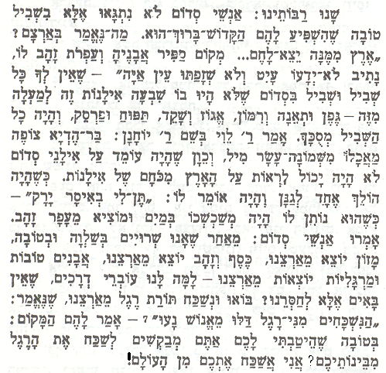

- האם תמיד זה טוב להיות עשיר?
- מה על העשיר לעשות כדי שלא יגיע להיות אכזרי?
דף לימוד שבועי פרשת וירא
וַיִּשָּׂא עֵינָיו, וַיַּרְא, וְהִנֵּה שְׁלֹשָׁה אֲנָשִׁים... וַיָּרָץ לִקְרָאתָם

האם באמת ייתכן שאברהם אבינו ראה שלושה מלאכים שבאים לבקרו?
ראה מה כותב על כך הרמב"ם
כבר הסברנו שבמקום בו נזכרת ראיית מלאך או פנייה בדיבור מצדו - זה אך ורק במראה הנבואה או בחלום, בין אם זה נאמר מפורשות בין אם לא.
ואין הבדל אם כתוב בתחילה שראה את המלאך או שהיה פשט הכתוב שהוא חשב אותו בתחילה לבן-אדם.
כן אני אומר אף בפרשת יעקב באומרו: 'ויאבק איש עמו' שהיתה בצורת התגלות, מכיוון שהתברר לבסוף שהוא מלאך. היא ממש כמו פרשת אברהם.

- האם לפי הרמב"ם ראה אברהם אבינו מלאכים?
- הסבר מה היה במציאות ומה בחלום?
- האם אתה סובר כרמב"ם? האם יש לך קושיות על הסבר זה?

הרמב"ן מקשה על הרמב"ם

'והנה לדבריו לא לשה שרה עוגות, ולא עשה אברהם בן בקר, וגם לא צחקה שרה, רק הכל מראה, ואם כן בא החלום הזה ברוב ענין כחלומות השקר, כי מה תועלת להראות לו כל זה?

- הסבר את קושיית הרמב"ן בלשונך.

לרמב"ן יש קושיה נוספת מהספור על מאבקם של יעקב והמלאך, להזכירנו יעקב נאבק במלאך ונפצע. בעקבות פציעה זו צלע יעקב על רגלו.
וכן אמר (הרמב"ם) בענין 'ויאבק איש עמו' שהכל מראה הנבואה. ולא ידעתי למה היה צולע על ירכו בהקיץ?

- הסבר את קושית הרמב"ן השניה. האם אתה יודע לתרץ את הרמב"ם?

האברבנאל מתרץ את הרמב"ם ע"י משל:
אדם שחולם שהוא נופל עלול להתעורר ולנסות לעצור את הנפילה בידיו

- הסבר את הנמשל ואת תירוצו של האברבנאל?

